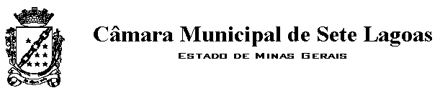

REQUERIMENTO Nº ________/2017.

O vereador que este subscreve, requer após ouvida esta casa, que seja enviada correspondência ao Exmo. Sr. Prefeito Municipal Leone Maciel Fonseca, solicitando providências junto ao órgão competente, solicitando estudo técnico para sincronizar a câmera do radar ou monitoramento da MG424 bairro Esmeraldas junto ao sistema da Civil e Militar.

JUSTIFICAÇÃO

Em razão da imensa insegurança que os cidadãos vivem o vereador solicita esta opção para reduzir ou anular roubos de veículos bem como furtos nas regiões.
Com efeito, a medida trará mais segurança e auxiliará as policias Militar e Civil na segurança dos Setelagoanos.

Sete Lagoas, 08 de junho de 2017





